Вибросепаратор VPM-0,4x2
Предназначение: пpедназначен для pассева сыпучих материалов в непрерывном режиме, на две или три фpакции (в зависимости от количества установленных сит), не склонных к налипанию, с темпеpатуpой не выше +70°С.
Технические характеристики:
Производительность - до 3 м³
Ширина короба - 400 мм.
Длина короба - 1000 мм.
Площадь просеивания - 2х0,4 мхм
Количество фракций - 3(2 если 1 сетка)
Амплитуда колебаний - 1,2 мм.
Частота колебаний/мин. - 3000.
Мощность вибропривода, кВт. - 0,25
Масса, кг - 120
Стоимость:
Вариант из черной стали и сетки 08Х18Н10 - 121500 руб.
Вариант из нержавеющей стали 12Х17 и сетки 08Х18Н10 - 159200 руб.
Крышки над сеткой - опция, стоимость ее черная - 2000 руб. нерж. - 3600 руб.
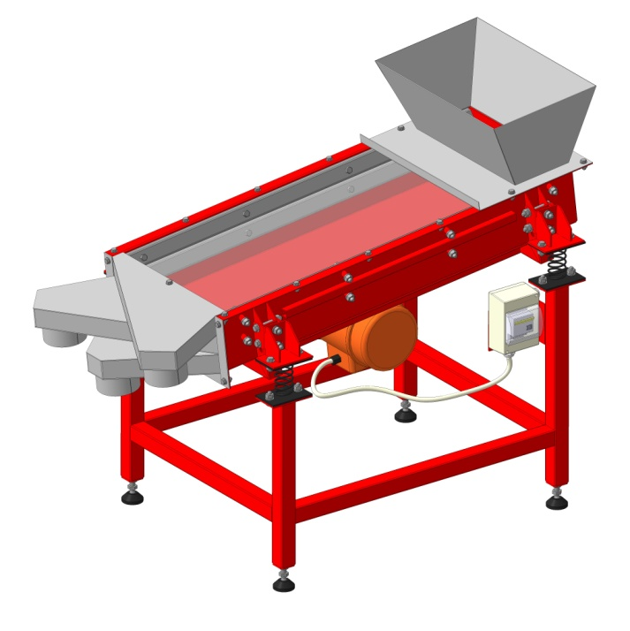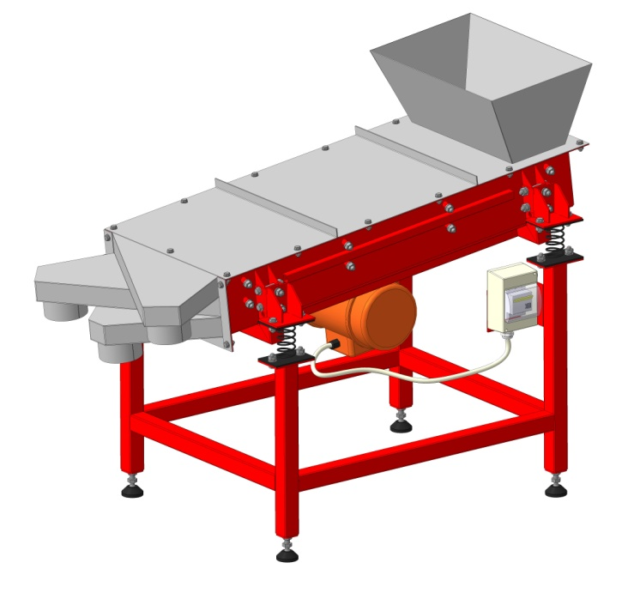

Коммерческое предложение на "Вибросепаратор VPM-1,2x2"
Предназначение: пpедназначен для pассева сыпучих материалов в непрерывном режиме, на две или три фpакции (в зависимости от количества установленных сит), не склонных к налипанию, с темпеpатуpой не выше +70°С.
Технические характеристики:
Производительность - до 8 м³
Ширина короба - 800 мм.
Длина короба - 1500 мм.
Площадь просеивания - 2х1,2 мхм
Количество фракций - 3
Амплитуда колебаний - 1,2 мм.
Частота колебаний/мин. - 1500.
Мощность вибропривода, кВт. - 2х0,37
Масса, кг - 313
Стоимость:
Вариант из черной стали и сетки - 257500 руб.
Вариант из нержавеющей стали и сетки 08Х18Н10 - 362800 руб.
Крышки над сеткой - опция, стоимость ее черная - 8000 руб. нерж. - 15000 руб.

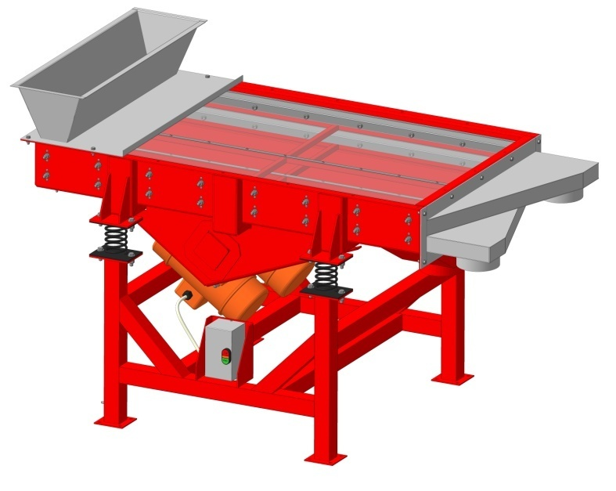
Условия изготовления: срок производства 30 рабочих дней, предоплата 50%.

